 | UNIVERZITET U NOVOM SADU  FAKULTET TEHNIČKIH NAUKA U NOVOM SADU | 

Luka Tomašević EE 189/2018

Realizacija sistema za sintezu zvučnog signala

Projektni zadatak
- Projektovanje namenskih računarskih struktura u obradi signala -

Mentor: Miloš Pilipović

Novi Sad, 2023

SADRŽAJ:

1. Uvod 3
2. Implementacija 4
2.1 Generator sinusnog signala 4
2.2 DAHDSR blok 6
2.3 Kvantizacija 7
2.4 Ograničavanje signala 8
3. Zaključak 9
4. Literatura 10

Uvod
U ovom radu je opisana realizacija sistema za sintezu zvučnog signala. Ova realizacija se može podeliti na sledeće korake: Implementacija sinusnog generatora sa kojim ćemo generisati N signala određene frekvencije, koja odgovara zadatom tonu (koji je potrebno odsvirati), formiranje izlaznog signala sabiranjem tonova, (koje je potrebno osvirati u datom trenutku), propuštanje signala kroz DAHDSR blok, kvantizacija i odsecanje. Svaki od ovih koraka biće zasebno objašnjeni u narednim poglavljima.
Cilj zadatka je bio da generišem kompoziciju “Za Elizu” Ludviga Van Betovena koja je prikazana ispod:

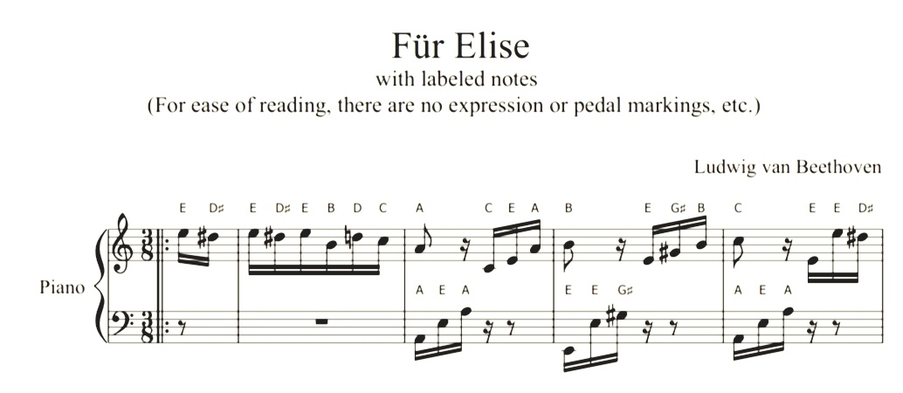

Implementacija

Generator sinusnog signala
Prvi korak u implementaciji predstavlja generator sinusnog signala koji je realizovan u okviru datoteke gen_sinus.c koji koristi samo vrednosti sinusa u prvom kvadrantu. Njegov zadatak je da generiše sinusni signal određene frekvencije koja odgovara zadatom tonu koji treba da se odsvira, a zadat je u notnom zapisu kompozicije. Funkcija je određena sledećim parametrima: broj odbiraka, amplitude, normalizovane frekvencije, faznog pomeraja i izlaznog niza u kom će biti smešten sam signal.
Generisanje signala upotrebom lookup tabele predstavlja čitanje unapred izračunatih vrednosti sinusnog signala iz memorije. Tabela izračunatog sinusa data je u okviru datoteke sine_table.c koja sadrži jednu periodu sinusnog signala koji je odabiran sa N vrednosti.
Sinus je periodičan signal sa periodom 2$π$. Ukoliko znamo vrednosti sinusa u prvom kvadrantu, onda možemo izračunati vrednosti u ostalim kvadrantima na osnovu jednakosti koje su date u sledećoj tabeli (1,2 i 3).

$$\sin\left(\frac{π}{2}+x\right)=\sin\left(\frac{π}{2}-x\right)$$ | (1)
$$\sin\left(π+x\right)=-\sin\left(x\right)$$ | (2)
$$\sin\left(\frac{3π}{2}+x\right)=-\sin\left(\frac{π}{2}-x\right)$$ | (3)

Kada posmatramo trigonometrijski krug, na X osi možemo očitati vrednost kosinusne funkcije, a na Y osi možemo očitati vrednost sinusne funkcije.

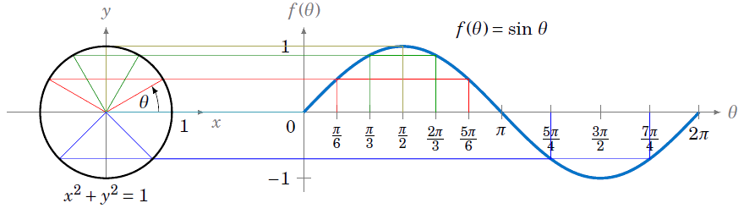
Slika 1. Sinusna funkcija

Na slikama 2 i 3 možemo videti signal generisanog sinusa u vremenskom i frekvencijskom domenu.

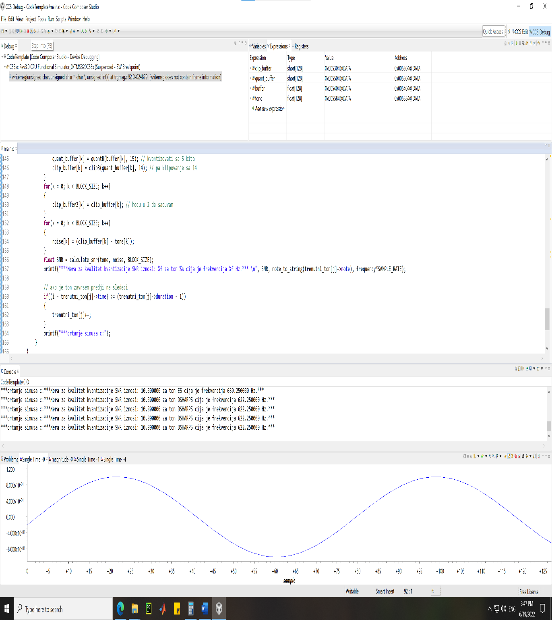
Slika 2. Generisani sinus u vremenskom domenu

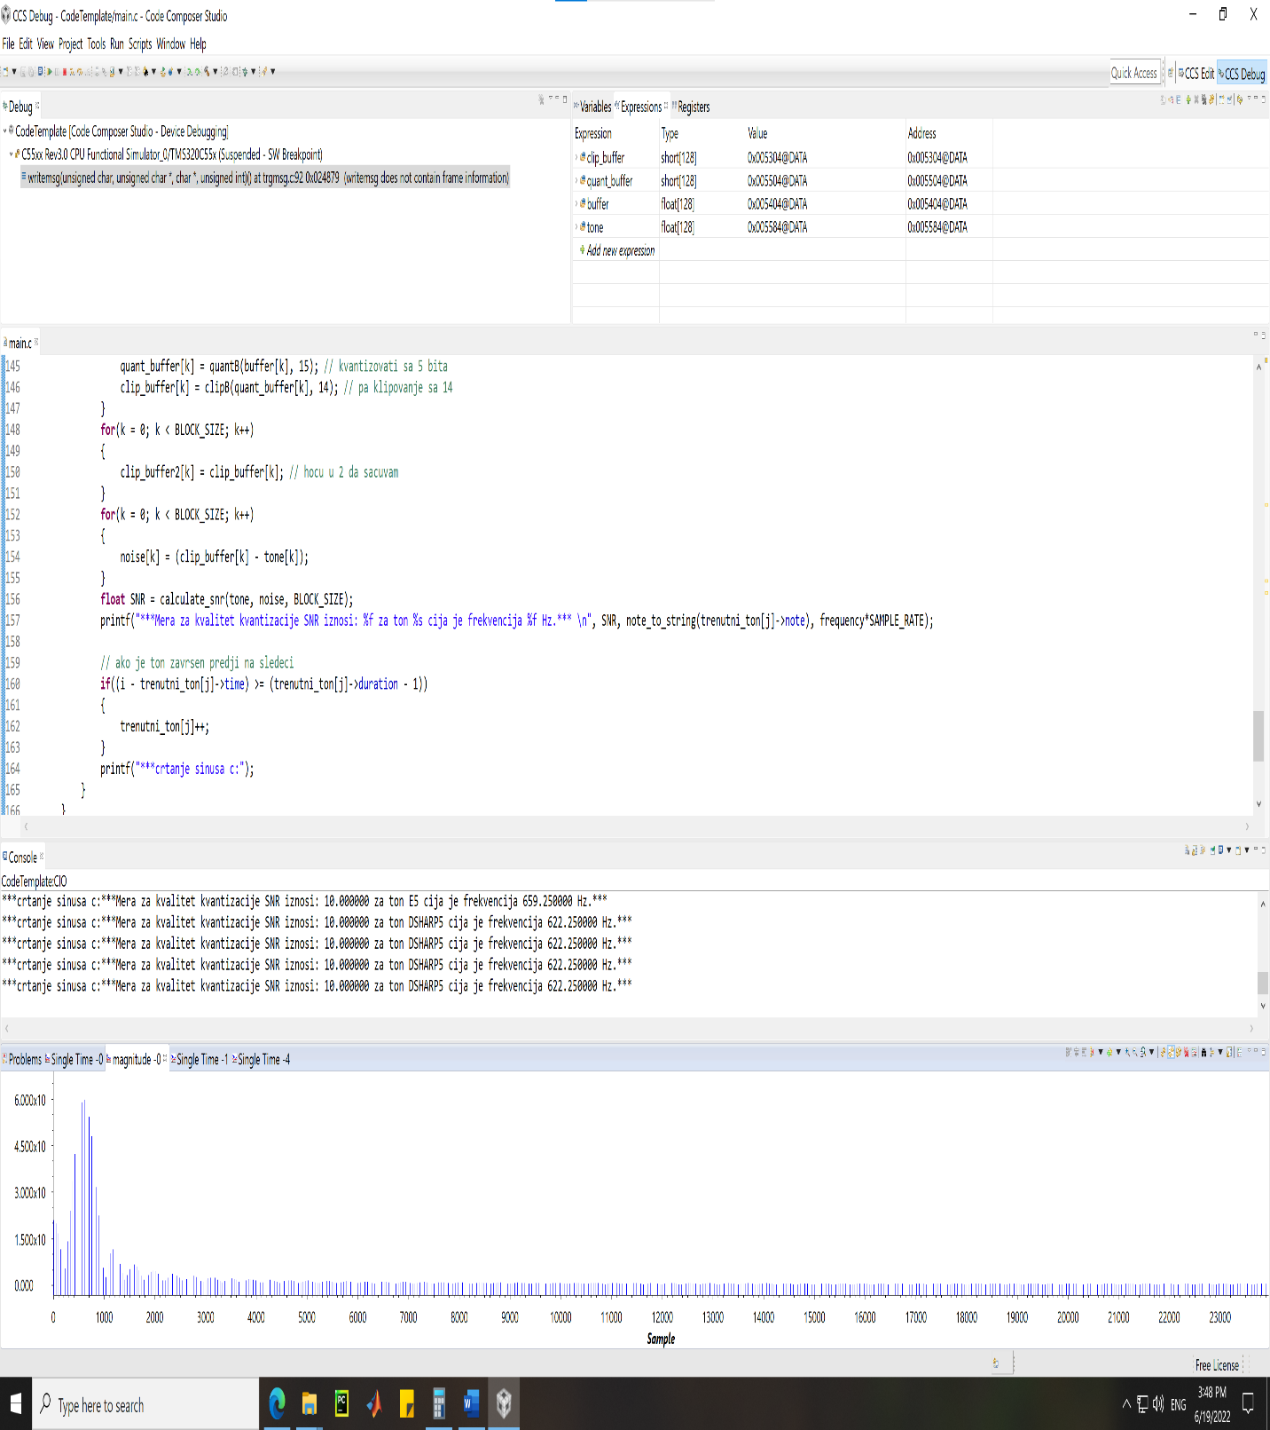
Slika 3. Generisani sinus u frekvencijskom domenu

Izlazni signal se dobija ukupnim zbirom tonova dobijenih od pet generatora. Pre generisanja neophodno je proveriti da li je potrebno odsvirati ton u datom trenutku. Ukoliko je to potrebno, koristimo funkciju gen_sinus_table koja se nalazi u datoteci gen_sinus.c, sa parametrima zadate frekvencije, izračunatog faznog pomeraja i jedinične amplitude, i na kraju sve smeštamo u izlazni bafer.

DAHDSR blok
Ovaj blok služi da modifikuje amplitudu zvučnog signala kako bi podsećao na zvuk akustičnih instrumenata. Sastoji se iz šest stavki: delay, attack, hold, decay, sustain i release koje su prikazane na slici 4.
Implementacija ovog bloka je urađena u kodu.

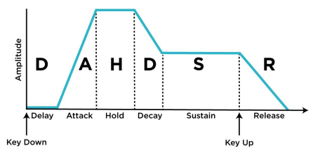
Slika 4. DAHDSR blok

Vreme kašnjenja određuje količinu vremena između pritiska na dirku i početka vremena napada. (eng. delay time). Potrebno vreme do kog se amplituda muzičkog tona povećava do maksimalne amplitude naziva se vreme napada (eng. attack time). Vremenski period tokom kojeg se amplituda signala održava između kraja vremena napada i početka opadanja definiše termin pod nazivom eng. hold, a vreme potrebno da amplituda tona opadne na nivo amplitude u ustaljenom režimu naziva se vreme opadanja (eng. decay time). Različito trajanje tonova postižemo korišćenjem različitih vrednosti vremena održavanja (eng. sustain time), u tom periodu vreme amplitude signala se ne menja. Vreme potrebno da signal opadne na nulu predstavlja vreme pražnjenja (eng. release time).

Kvantizacija
Naredni korak u implementaciji predstavlja kvantizacija signala. Ona je realizovana u funkciji quantB koja kao parametre prima vrednost sinusa trenutnog tona koji je realan broj u opsegu [-1,1] i željeni broj bita B.
Kvantizacija je izvršena u 3 koraka. Prvi korak predstavlja množenje ulaznog odbirka sa Q = $2^{B-1}$, gde je Q broj kvantova. Kada umnožak predstavlja stepen dvojke, što je i naš slučaj, umesto množenja sa velikom vrednošću, u našem slučaju kvantizujemo sa 15 bita pa bi umnožak bio $2^{15-1}=2^{14}=16384$. U kodu operator množenja možemo zameniti sa operatorom aritmetičkog pomeranja u levo za B-1 mesta, jer pomeraj u levo za B-1 mesto odgovara množenju sa $2^{B-1}$.
Drugi korak predstavlja zaokruživanje dobijene vrednosti na najbliži ceo broj. Način da se ovaj korak odradi jeste da se dobijenoj vrednosti doda 0.5 i zatim se zaokruži na najniži ceo broj. Nakon ovakvog zaokruživanja, maksimalna vrednost je za 1 veća od maksimalnog broja koji se može predstaviti sa B bita, pa te vrednosti umanjujemo za 1.
Treći korak predstavlja konverziju u celobrojni tip. Na slici 5 prikazan je kvantizovan signal.

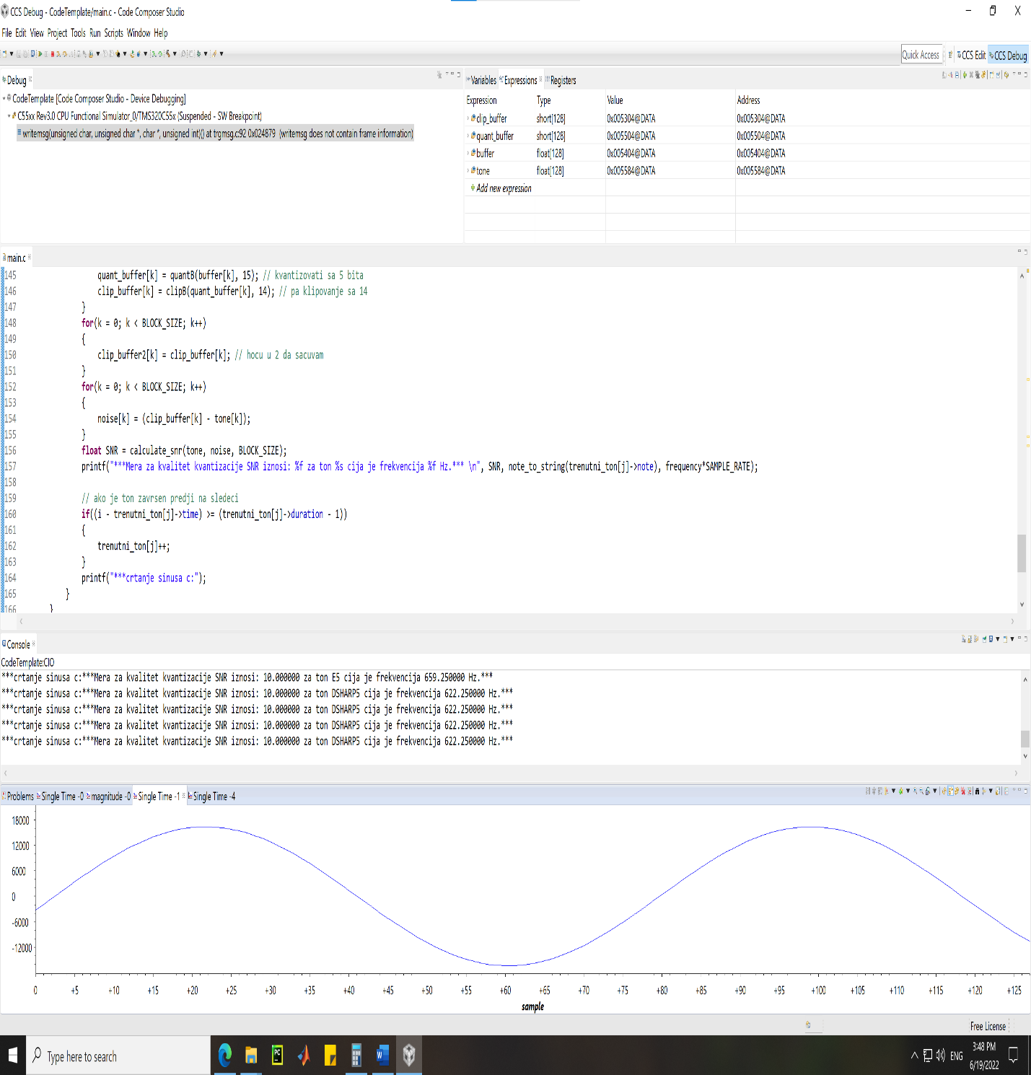
Slika 5.. Kvantizovani signal

Ograničavanje signala
Naredni korak predstavlja ograničavanje signala. Ograničavanje signala je realizovano u funkciji clipB koja kao parametre prima vrednost kvantizovanog signala i željeni broj bita B.
Odsecanje predstavlja najprostiji način ograničavanja signala i podrazumeva da ukoliko je kvantizovana vrednost veća od maksimalne, postavi je na izračunatu maksimalnu vrednost, a ako je manja od minimalne, postavlja je na izračunatu minimalnu vrednost.
Na slici 6 prikazan je odsečeni signal.

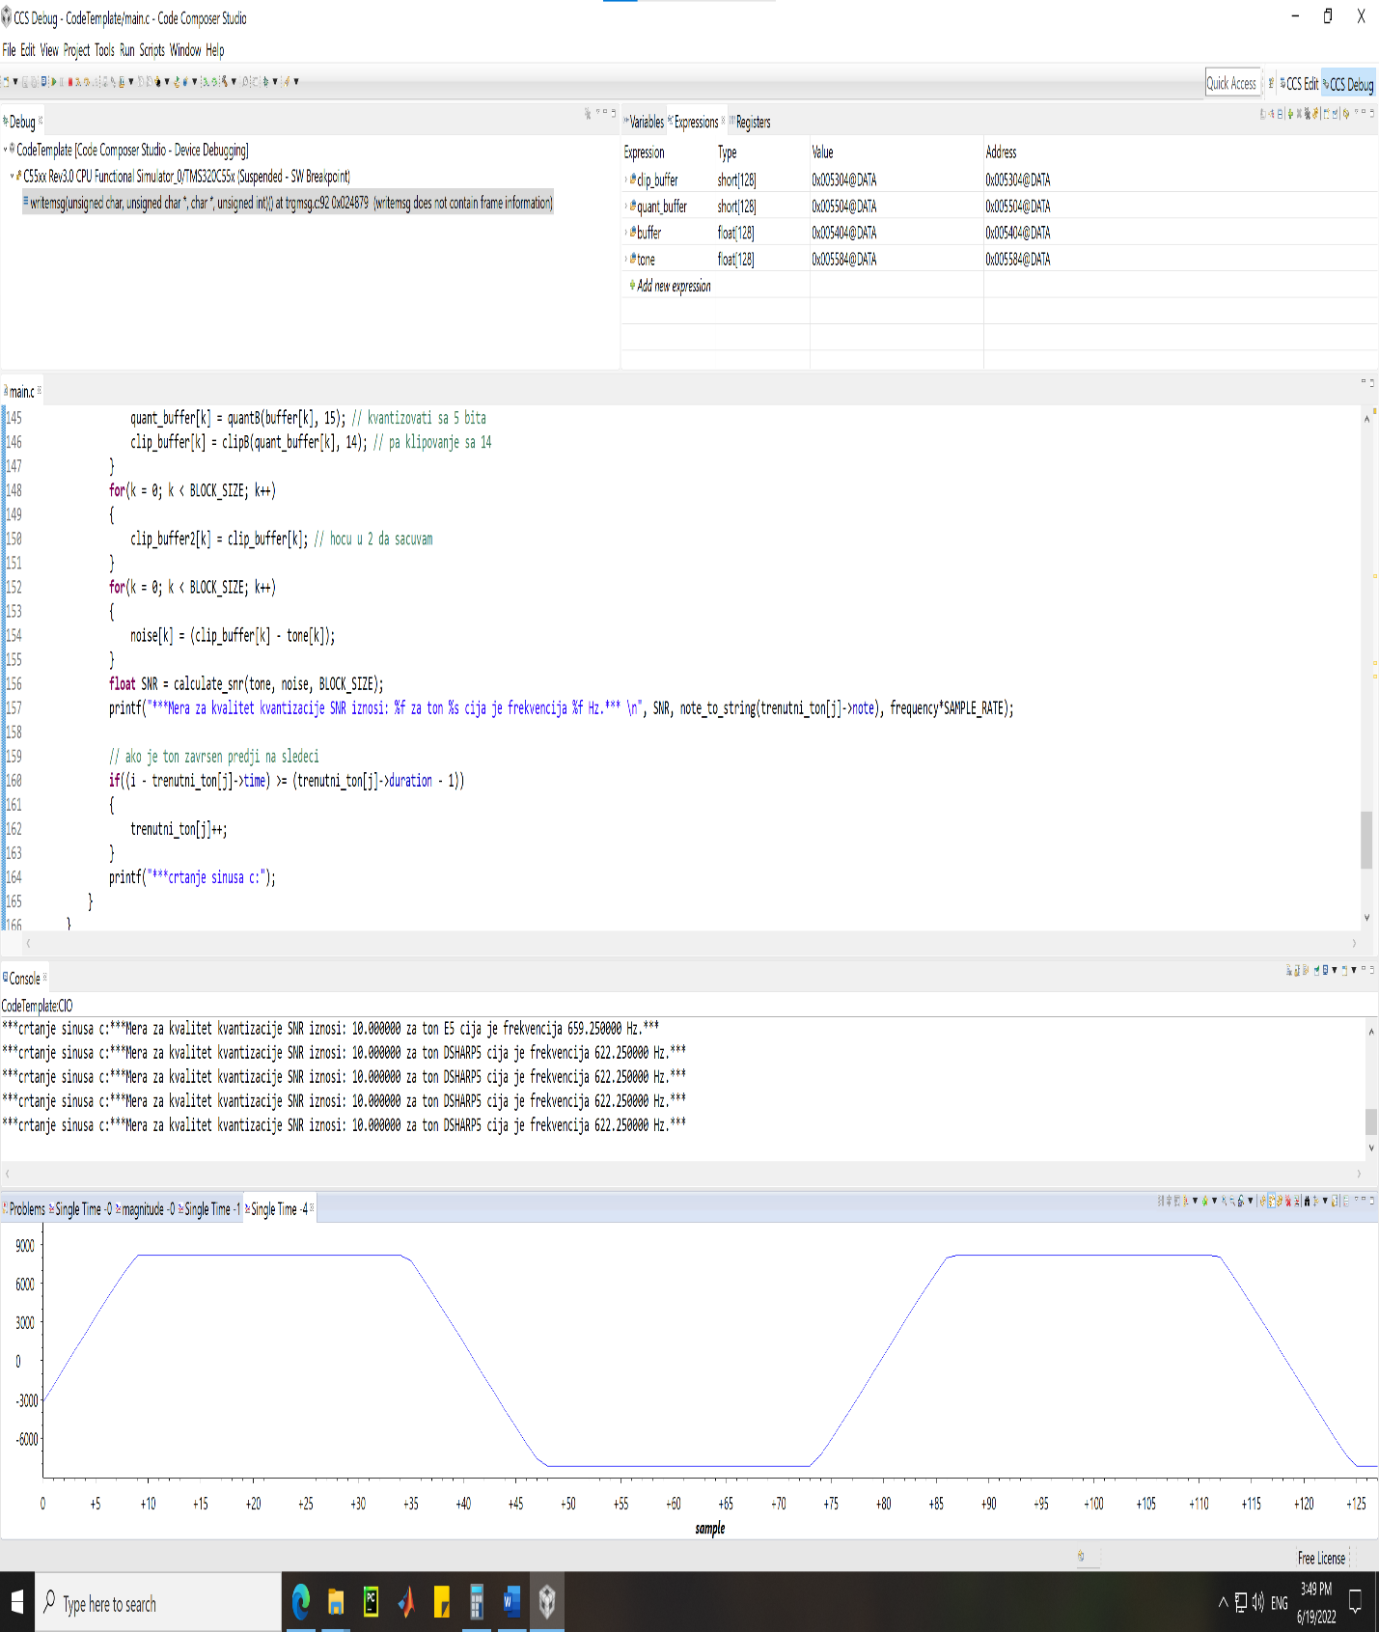
Slika 6. Odsečeni signal

Kao meru kvaliteta i odsecanja realizovana je funkcija koja računa odnos signal-šum koja se računa prema formuli (4). Srednja kvadratna vrednost signala kao i snaga, predstavljaju Ps, a Pe snagu šuma. Izračunata vrednost SNRq za ton E5 iznosi -80 dB.

$${SNR}_{q}=10 \log_{10}\left(\frac{P_{s}}{P_{e}}\right) [dB]$$ | (4)

Zaključak
Izlaznu datoteku fur_elise.wav sam poslušao u programu Audacity. Usled toga što je implementiran DAHDSR blok, izlazna melodija podseća na melodiju koja bi bila odsvirana na sintisajzeru. Šum koji je nastao kao posledica kvantizacije i odsecanja signala se može jasno uočiti.

Literatura
[1] P. L. D. Leon, "Computer Music in Undergraduate Digital Signal Processing," Klipsch School of Electrical and Computer Engineer

